
МУНИЦИПАЛЬНОЕ ОБРАЗОВАНИЕ
городской округ Пыть-Ях
Ханты-Мансийского автономного округа-Югры

АДМИНИСТРАЦИЯ ГОРОДА

П О С Т А Н О В Л Е Н И Е

От 28.12.2024 № 304-па

О внесении изменений в
постановление администрации
города от 25.12.2018 № 463-па
«Об утверждении проекта
планировки и межевания
территории микрорайона № 3
«Кедровый» города Пыть-Яха
(в ред. от 23.08.2019 № 323-па,
от 30.09.2021 № 452-па)

В соответствии с Градостроительным кодексом Российской Федерации, Федеральным законом от 06.10.2003 № 131-ФЗ «Об общих принципах организации местного самоуправления в Российской Федерации», на основании Устава города Пыть-Яха, постановления администрации города Пыть-Яха от 27.07.2022 № 329-па «Об утверждении правил землепользования и застройки города Пыть-Яха», внести в постановление администрации города от 25.12.2018 № 463-па «Об утверждении проекта планировки и межевания территории микрорайона № 3 «Кедровый» города Пыть-Яха» следующие изменения:

1. В преамбуле постановления слова «решением Думы города Пыть-Яха от 15.02.2013 № 195 «Об утверждении Правил землепользования и застройки муниципального образования город Пыть-Ях» заменить словами «постановления администрации города Пыть-Яха от 27.07.2022 № 329-па «Об утверждении правил землепользования и застройки города Пыть-Яха».
1. В приложении к постановлению:
  - Во введении:
    - Пункты 9, 10, 15- 19 изложить в следующей редакции:
«9. СП 118.13330.2022. Свод правил. Общественные здания и сооружения. СНиП 31-06-2009.
10. СП 31.13330.2021. Свод правил. Водоснабжение. Наружные сети и сооружения. СНиП 2.04.02-84*.
15. Постановление администрации города Пыть-Яха от 27.07.2022 № 329-па «Об утверждении правил землепользования и застройки города Пыть-Яха».
16. Постановление администрации города Пыть-Яха от 31.01.2023 № 25-па «Об утверждении местных нормативов градостроительного проектирования на территории города Пыть-Яха».
17. СП 251.1325800.2016 «Здания общеобразовательных организаций. Правила проектирования».
18. СП 118.13330.2022 «Общественные здания и сооружения. СНиП 31-06-2009».
19. Приказ Департамента строительства Ханты-Мансийского автономного округа – Югры от 14.05.2021 № 213-П «О Стандарте комплексного развития территорий населенных пунктов Ханты-Мансийского автономного округа – Югры «ЮГОРСКИЙ СТАНДАРТ».
Целью разработки проекта внесения изменений в проект планировки и межевания территории микрорайона 3 Кедровый города Пыть-Яха, является:
- изменение границ земельного участка с кадастровым номером 86:15:0101021:141 путем перераспределения с частью земельного участка
с кадастровым номером 86:15:0101021:4527;
- актуализация решений по разделу земельного участка
с кадастровым номером 86:15:0101021:143;
- формирование земельного участка под организацию парковочных мест для объекта дошкольного образования «Фантазия»;
- формирование земельного участка под объект торговли путем перераспределения земельного участка с кадастровым номером 86:15:0101021:5 и неразграниченными землями;
- актуализация ранее принятых решений в границах проектирования.».
  - В части 1 «Проект планировки территории»:
1.2.1. В пункте 1.1 слова «территория проектирования расположена в зоне Ж-1 – зона застройки многоэтажными и среднеэтажными домами и ИТ-3 – зона улично-дорожной сети.» заменить словами «территория проектирования расположена в зоне Ж-3 – зона застройки среднеэтажными жилыми домами и ОД-1 – общественно-деловые зоны.
На основании постановления администрации города Пыть-Яха от 14.02.2023 № 51-па подготовлен проект внесения изменений в правила землепользования и застройки города Пыть-Яха. В соответствии с проектом внесения изменений в правила землепользования и застройки города Пыть-Яха территория проектирования отнесена к зоне Ж – жилые зоны, ОД – общественно-деловые зоны и П2 – коммунально-складская зона.».
1.2.2. В пункте 1.2. последний абзац изложить в следующей редакции:
«Также предусмотрено размещение планируемого объекта торговли (магазин) площадью 465 кв. м по ул. Семена Урусова (в границах элемента планировочной структуры № 5).
Новое строительство представлено жилой застройкой разной этажности – 7, 9, 16, 17 этажей. На территории проектирования ведется строительство 1 многоквартирного жилого дома и планируется строительство 16 многоквартирных жилых домов.».
1.2.3. В пункте 1.4.:
1.2.3.1. В подпункте 1.4.2. последний абзац изложить в новой редакции:
«Расчетный объем хозяйственно-бытовых стоков проектного населения микрорайона составит 795533,7 куб.м./год (2179,2 куб.м./сутки).».
1.2.3.2. В подпункте 1.4.3. последний абзац изложить в новой редакции:
«Объем электропотребления на перспективу составит 8 МВт в укрупненных показателях. Объем энергоснабжения по отношению к существующему вырастет ориентировочно на 2,78 МВт. Проектом предполагается прокладка кабелей 0,4 кВ от трансформаторной подстанции до распределительных установок, проектируемых объектов. Существующие и предлагаемые трансформаторные подстанции закольцовываются между собой по стороне 6 кВ.».
1.2.3.3. В подпункте 1.4.4. последний абзац изложить в новой редакции:
«Проектом используется существующая схема прокладки тепловых сетей в одном коллекторе с сетями водоснабжения. Предлагается закольцовка тупиковых участков квартальных сетей. Подключение проектируемых объектов к системе теплоснабжения предусмотреть через автоматизированные индивидуальные тепловые пункты. Общий расчетный объем потребления тепла на горячее водоснабжение и отопление проектируемой застройки – 73610,3 Гкал/год.».
1.2.3.4. Подпункт 1.4.5. дополнить абзацем 4:
«При проектировании необходимо предусмотреть вынос инженерных сетей, попадающих в зону строительства планируемых объектов капитального строительства.».
1.2.4. Таблицу № 1 изложить в новой редакции:
Таблица № 1
№  п/п | Наименование показателей | Единица измерения | Современное состояние | Расчетный срок
1 | 2 | 3 | 4 | 5
1 | Территория
1. | Общая площадь территории в границах проекта планировки | га | 52,8 | 52,8
 | в том числе территории:
1.1 | жилая территория | га | 7,88 | 26,40
1.2 | участки школ и детских дошкольных учреждений | га | 5,14 | 5,95
1.3 | участки учреждений и предприятий обслуживания | га | 2,17 | 1,74
1.4 | улицы, проезды, тротуары, парковки | га | 10,11 | 37,91
1.5 | объекты инженерно-транспортной инфраструктуры | га | 0,50 | 0,50
1.6 | рекреационные зоны | га | 1,39 | 4,41
1.7 | прочие | га | 25,58 | 0,28
2 | Население
2.1 | Численность населения | чел. | 6877 | 9325
2.2 | Плотность населения | чел/га | 130 | 177
3. | Жилищный фонд | кв. м | 153302,50 | 257582,00
3.1 | Новое жилищное строительство | кв. м | - | 104279,50
3.2 | Средняя этажность застройки | этаж | 3, 5, 7, 9 | 7, 9, 16, 17
4 | Объекты и учреждения обслуживания населения, размещаемые в границах проектирования | объектов | 10 | 12
5 | Транспортная инфраструктура
5.1 | Протяженность магистральной улично-дорожной сети | км | 5,3 | 5,3
5.2 | Плотность улично-дорожной сети | км/км² | 12,6 | 14,2 | »

1.2.5. Чертеж планировки территории дополнить фрагментом № 1:

«Чертеж планировки территории. Фрагмент № 1
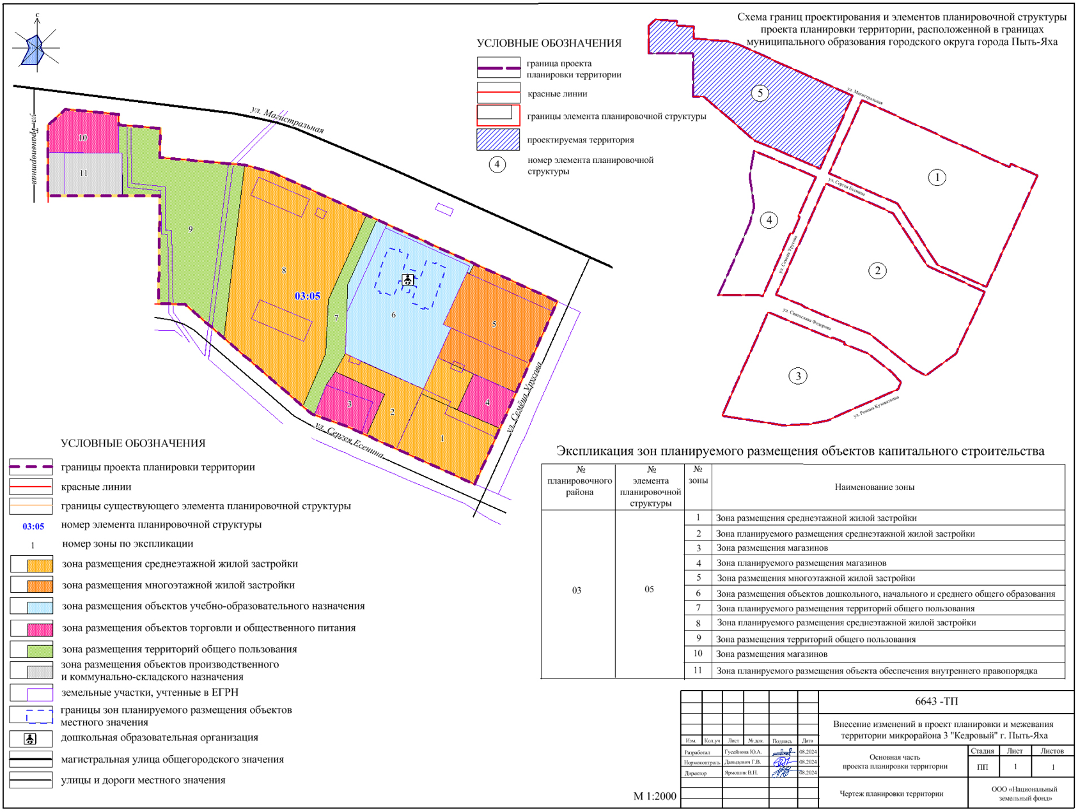
  - В части 2 «Проект межевания территории»:
1.3.1. Пункт 2.1 дополнить абзацами 12-14:
«На основании постановления администрации города Пыть-Яха от 14.02.2023 № 51-па подготовлен проект внесения изменений в правила землепользования и застройки города Пыть-Яха. В соответствии с проектом внесения изменений в правила землепользования и застройки города Пыть-Яха территория проектирования отнесена к зоне Ж – жилые зоны и ОД – общественно-деловые зоны.
В границах проекта межевания территории отсутствуют границы особо охраняемых природных территорий, границы лесничеств, границы территорий объектов культурного наследия (памятников истории и культуры) и зоны охраны таких объектов.
Подготовка проекта межевания территории осуществляется не в целях определения местоположения границ образуемых и (или) изменяемых лесных участков, поэтому сведения о целевом назначении лесов, виде (видах) разрешенного использования лесного участка, количественных и качественных характеристик лесного участка, сведения о нахождении лесного участка в границах особо защитных участков лесов – не приводятся.».
1.3.2. Пункт 2.3 дополнить таблицей № 2.1:
Таблица № 2.1
Экспликация изменяемых земельных участков согласно сведениями из ЕГРН
№ п/п | Кадастровый номер земельного участка | Вид разрешенного использования | Адрес земельного участка | Площадь участка, м²
1 | 86:15:0101021:144 | под строительство многоквартирного жилого дома | Ханты-Мансийский автономный округ - Югра, г Пыть-Ях,  мкр 3-й Кедровый, строительный № 35/1 | 4292
2 | 86:15:0101021:4124 | Отдых (рекреация) | Ханты-Мансийский автономный округ - Югра, г. Пыть-Ях,  мкр. №3 "Кедровый" | 3307
3 | 86:15:0101021:141 | под строительство многоквартирного жилого дома | Ханты-Мансийский автономный округ - Югра, г Пыть-Ях,  мкр 3-й Кедровый, строительный № 35/3 | 4743
4 | 86:15:0101021:4527 | земельные участки (территории) общего пользования 12.0 | Ханты-Мансийский автономный округ Югра, город Пыть-Ях, микрорайон №3 "Кедровый" | 1260
5 | 86:15:0101021:4123 | Обслуживание автотранспорта | Ханты-Мансийский автономный округ - Югра, г. Пыть-Ях,  мкр. 3 Кедровый | 2449
6 | 86:15:0101021:176 | дошкольное, начальное и среднее общее образование | Ханты-Мансийский - Югра АО, г Пыть-Ях, мкр №3 "Кедровый",  ул Семена Урусова, 8 | 11026
7 | 86:15:0101021:32 | под магазин | Ханты-Мансийский автономный округ - Югра, город Пыть-Ях, микрорайон № 3 "Кедровый", 17а | 1400
8 | 86:15:0101021:80 | под размещение временного объекта торговли | Ханты-Мансийский автономный округ - Югра, г. Пыть-Ях,  мкр. №3"Кедровый" | 50
9 | 86:15:0101021:101 | жилой дом (2 эт.) | Ханты-Мансийский автономный округ - Югра, г. Пыть-Ях, мкр. №3 "Кедровый", д. 14 | 1076
10 | 86:15:0101021:118 | жилой дом (2 эт.) | Ханты-Мансийский автономный округ - Югра, г. Пыть-Ях, мкр. №3 "Кедровый", д. 1 | 971
11 | 86:15:0101021:6 | встроеный магазин "Алекс" | Ханты-Мансийский автономный округ - Югра, г Пыть-Ях,  мкр 3-й Кедровый, д. 2 | 66
12 | 86:15:0101021:5 | жилой дом | Ханты-Мансийский автономный округ - Югра, г. Пыть-Ях, мкр. №3 "Кедровый", д. 1а | 2167
13 | 86:15:0101021:40 | Под здание пожарного депо | Ханты-Мансийский автономный округ - Югра, г. Пыть-Ях,  мкр. № 3, д. 14 а | 10620

1.3.3. Таблицу № 3 «Перечень и сведения о площади образуемых земельных участков» изложить в новой редакции:
Таблица № 3
Номер  земельного участка | Площадь земельного участка по  проекту,  кв. м | Способы образования земельного участка

1 этап
1.1 | 2763 | Из земель, государственная собственность на которые не разграничена
1.2 | 700 | Раздел земельного участка с кадастровым номером 86:15:0101021:2588 с сохранением исходного земельного участка в измененных границах
1.3 | 496 | Раздел земельного участка с кадастровым номером 86:15:0101021:2585 с сохранением исходного земельного участка в измененных границах
1.4 | 877 | Раздел земельного участка с кадастровым номером 86:15:0101021:2591 с сохранением исходного земельного участка в измененных границах
1.5 | 3331 | Перераспределение земель, государственная собственность на которые не разграничена, и земельного участка с кадастровым номером 86:15:0101021:86
1.6 | 893 | Раздел земельного участка с кадастровым номером 86:15:0000000:741 с сохранением исходного земельного участка в измененных границах
1.7 | 13327 | Из земель, государственная собственность на которые не разграничена
1.8 | 4406 | Из земель, государственная собственность на которые не разграничена
1.9 | 1783 | Из земель, государственная собственность на которые не разграничена
1.10 | 205 | Раздел земельного участка с кадастровым номером 86:15:0101021:68 с сохранением исходного земельного участка в измененных границах
1.11 | 5155 | Перераспределение земель, государственная собственность на которые не разграничена, и земельного участка с кадастровым номером 86:15:0101021:53
1.12 | 2315 | Перераспределение земель, государственная собственность на которые не разграничена, и земельного участка с кадастровым номером 86:15:0101021:168
1.13 | 403 | Из земель, государственная собственность на которые не разграничена
1.14 | 6618 | Из земель, государственная собственность на которые не разграничена
1.15 | 2586 | Перераспределение земель, государственная собственность на которые не разграничена, и земельного участка с кадастровым номером 86:15:0101021:74
1.16 | 7147 | Перераспределение земель, государственная собственность на которые не разграничена, и земельного участка с кадастровым номером 86:15:0101021:41
1.17 | 2835 | Из земель, государственная собственность на которые не разграничена
1.18 | 35 | Раздел земельного участка с кадастровым номером 86:15:0101021:68 с сохранением исходного земельного участка в измененных границах
2.1 | 4151 | Перераспределение земель, государственная собственность на которые не разграничена, и земельного участка с кадастровым номером 86:15:0101021:154
2.2 | 4629 | Из земель, государственная собственность на которые не разграничена
2.3 | 7109 | Перераспределение земель, государственная собственность на которые не разграничена, и земельного участка с кадастровым номером 86:15:0101021:112
2.4 | 736 | Раздел земельного участка с кадастровым номером 86:15:0101021:2596 с сохранением исходного земельного участка в измененных границах
2.5 | 285 | Раздел земельного участка с кадастровым номером 86:15:0101021:2594 с сохранением исходного земельного участка в измененных границах (1 этап)
2.6 | 133 | Раздел земельного участка с кадастровым номером 86:15:0101021:22 с сохранением исходного земельного участка в измененных границах
2.7 | 832 | Из земель, государственная собственность на которые не разграничена
2.8 | 4134 | Из земель, государственная собственность на которые не разграничена
2.9 | 116 | Раздел земельного участка с кадастровым номером 86:15:0101021:109 с сохранением исходного земельного участка в измененных границах
2.10 | 422 | Раздел земельного участка с кадастровым номером 86:15:0101021:108 с сохранением исходного земельного участка в измененных границах
2.11 | 507 | Раздел земельного участка с кадастровым номером 86:15:0101021:110 с сохранением исходного земельного участка в измененных границах
2.12 | 836 | Из земель, государственная собственность на которые не разграничена
2.13 | 4505 | Из земель, государственная собственность на которые не разграничена
3.1 | 5759 | Из земель, государственная собственность на которые не разграничена
3.2 | 3974 | Перераспределение земель, государственная собственность на которые не разграничена, и земельного участка с кадастровым номером 86:15:0101021:28
3.3 | 80 | Из земель, государственная собственность на которые не разграничена
3.4 | 853 | Раздел земельного участка с кадастровым номером 86:15:0101021:87 с сохранением исходного земельного участка в измененных границах
3.5 | 2412 | Из земель, государственная собственность на которые не разграничена
3.6 | 3202 | Из земель, государственная собственность на которые не разграничена
4.1 | 8992 | Перераспределение земель, государственная собственность на которые не разграничена, и земельного участка с кадастровым номером86:15:0101021:42
4.2 | 2704 | Перераспределение земель, государственная собственность на которые не разграничена, и земельного участка с кадастровым номером 86:15:0101021:105
4.3 | 4656 | Перераспределение земель, государственная собственность на которые не разграничена, и земельного участка с кадастровым номером 86:15:0101021:171
4.4 | 4036 | Перераспределение земель, государственная собственность на которые не разграничена, и земельного участка с кадастровым номером 86:15:0101021:172
4.5 | 5910 | Перераспределение земель, государственная собственность на которые не разграничена, и земельного участка с кадастровым номером 86:15:0101021:133
4.6 | 1109 | Раздел земельного участка с кадастровым номером 86:15:0101021:2590 с сохранением исходного земельного участка в измененных границах
ЗУ1 | 4 623,80 | Перераспределение земельных участков с кадастровыми номерами 86:15:0101021:144, 86:15:0101021:4124
ЗУ2 | 2 976,45 | Перераспределение земельных участков с кадастровыми номерами 86:15:0101021:144, 86:15:0101021:4124
ЗУ3 | 2 279,78 | Перераспределение земельного участка с кадастровым номером 86:15:0101021:32 и земель государственной неразграниченной собственности, в кадастровом квартале 86:15:0101021
ЗУ4 | 2 854,82 | Перераспределение земельного участка с кадастровым номером 86:15:0101021:80 и земель государственной неразграниченной собственности, в кадастровом квартале 86:15:0101021
ЗУ5 | 11 825,76 | Перераспределение земельного участка с кадастровым номером 86:15:0101021:176 и земель государственной неразграниченной собственности, в кадастровом квартале 86:15:0101021
ЗУ6 | 5 658,02 | Перераспределение земельных участков с кадастровыми номерами 86:15:0101021:141, 86:15:0101021:4527
ЗУ7 | 348,48 | Перераспределение земельных участков с кадастровыми номерами 86:15:0101021:141, 86:15:0101021:4527
ЗУ8 | 2 677,73 | Из земель государственной неразграниченной собственности, в кадастровом квартале 86:15:0101021
ЗУ9 | 4 649,61 | Перераспределение земельного участка с кадастровым номером 86:15:0101021:101 и земель государственной неразграниченной собственности, в кадастровом квартале 86:15:0101021
ЗУ10 | 4 482,53 | Перераспределение земельного участка с кадастровым номером 86:15:0101021:101 и земель государственной неразграниченной собственности, в кадастровом квартале 86:15:0101021
ЗУ11 | 4 482,48 | Перераспределение земельного участка с кадастровым номером 86:15:0101021:6 и земель государственной неразграниченной собственности, в кадастровом квартале 86:15:0101021
ЗУ12 | 4 650,99 | Перераспределение земельного участка с кадастровым номером 86:15:0101021:118 и земель государственной неразграниченной собственности, в кадастровом квартале 86:15:0101021
ЗУ13 | 11 396,14 | Из земель, государственная собственность на которые  не разграничена
ЗУ14 | 13 428,38 | Перераспределение земельных участков с кадастровыми номерами 86:15:0101021:5, 86:15:0101021:40 и земель государственной неразграниченной собственности, в кадастровом квартале 86:15:0101021

2 этап
1.19 | 4836 | Объединение земельных участков с условными номерами 1.1, 1.2, 1.3, 1.4, образованных на предыдущем этапе межевания
1.20 | 4017 | Объединение земельных участков с кадастровыми номерами 86:15:0101021:2285, 86:15:0101021:2288, сохраняемых в измененных границах, 86:15:0101021:2584 и земельного участка с условным номером 1.17, образованного на предыдущем этапе межевания
1.21 | 14256 | Объединение земельных участков с условными номерами 1.6, 1.7, 1,18, образованных на предыдущем этапе межевания
1.22 | 4081 | Объединение земельного участка с кадастровым номером 86:15:0101021:16 и земельного участка с условным номером 1.10, образованного на предыдущем этапе межевания (
1.23 | 8901 | Объединение земельных участков с кадастровыми номерами 86:15:0101021:2597, 86:15:0101021:2598, 86:15:0101021:2599 и земельного участка с условным номером 1.14, образованного на предыдущем этапе межевания
2.14 | 27534 | Объединение земельных участков с кадастровыми номерами 86:15:0101021:21, 86:15:0101021:3497 и с условными номерами 2.3, 2.4, 2.5, образованных на предыдущем этапе межевания
2.15 | 6705 | Объединение земельных участков с кадастровыми номерами 86:15:0101021:2596 и 86:15:0101021:2594, сохраняемых в измененных границах, 86:15:0101021:93 и земельного участка с условным номером 2.2, образованного на предыдущем этапе межевания
2.16 | 6098 | Объединение земельных участков с кадастровыми номерами 86:15:0101021:109 и 86:15:0101021:108, сохраняемых в измененных границах, 86:15:0101021:107 и земельного участка с условным номером 2.8, образованного на предыдущем этапе межевания
2.17 | 6893 | Объединение земельных участков с кадастровыми номерами 86:15:0101021:2586, 86:15:0101021:2587 и земельных участков с условными номерами 2.9, 2.10, 2.11 и 2.13, образованных на предыдущем этапе межевания
2.18 | 1154 | Объединение земельного участка с кадастровым номером 86:15:0101021:110, сохраняемый в измененных границах и земельного участка с условным номером 2.12, образованного на предыдущем этапе межевания
3.7 | 1689 | Перераспределение земель, государственная собственность на которые не разграничена и земельного участка с условным номером 3.4, образованного на предыдущем этапе межевания
4.7 | 4941 | Перераспределение земельных участков с кадастровыми номерами 86:15:0101021:2590, сохраняемый в измененных границах, 86:15:0101021:113, 86:15:0101021:76 и земельного участка с условным номером 4.2, образованного на предыдущем этапе межевания
4.8 | 241 | Перераспределение земельных участков с кадастровыми номерами 86:15:0101021:2590, сохраняемый в измененных границах, 86:15:0101021:113, 86:15:0101021:76 и земельного участка с условным номером 4.2, образованного на предыдущем этапе межевания
4.9 | 5455 | Перераспределение земельных участков с кадастровыми номерами 86:15:0101021:2590, сохраняемый в измененных границах, 86:15:0101021:113, 86:15:0101021:76 и земельного участка с условным номером 4.2, образованного на предыдущем этапе межевания
ЗУ15 | 4 211,36 | Перераспределение земельных участков с условными номерами ЗУ2, ЗУ4, образованных на предыдущем этапе межевания территории
ЗУ16 | 1 631,00 | Перераспределение земельных участков с условными номерами ЗУ2, ЗУ4, образованных на предыдущем этапе межевания территории
ЗУ17 | 8 107,48 | Перераспределение земельного участка с кадастровым номером 86:15:0101021:4123 и земельного участка с условным номером ЗУ6, образованного на предыдущем этапе межевания территории
ЗУ18 | 12 172,99 | Объединение земельных участков с условными номерами ЗУ5, ЗУ7, образованных на предыдущем этапе межевания территории

1.3.4. Таблицу 3.1. дополнить позициями ЗУ8, ЗУ13:
Номер  земельного участка | Площадь земельного участка по  проекту, кв. м
ЗУ8 | 2 677,73
ЗУ13 | 11 396,14

1.3.5. Таблицу № 3.2 изложить в новой редакции:
Таблица № 3.2
Номер  земельного участка | Вид разрешенного использования
1 этап
1.1 | Многоэтажная жилая застройка (высотная застройка)  (код 2.6)
1.2 | Многоэтажная жилая застройка (высотная застройка)  (код 2.6)
1.3 | Многоэтажная жилая застройка (высотная застройка)  (код 2.6)
1.4 | Многоэтажная жилая застройка (высотная застройка)  (код 2.6)
1.5 | Среднеэтажная жилая застройка (код 2.5)
1.6 | Отдых (рекреация) (код 5.0)
1.7 | Отдых (рекреация) (код 5.0)
1.8 | Земельные участки (территории) общего пользования  (код 12.0)
1.9 | Отдых (рекреация) (код 5.0)
1.10 | Среднеэтажная жилая застройка (код 2.5)
1.11 | Среднеэтажная жилая застройка (код 2.5)
1.12 | Среднеэтажная жилая застройка (код 2.5)
1.13 | Земельные участки (территории) общего пользования  (код 12.0)
1.14 | Многоэтажная жилая застройка (высотная застройка)  (код 2.6)
1.15 | Среднеэтажная жилая застройка (код 2.5)
1.16 | Среднеэтажная жилая застройка (код 2.5)
1.17 | Среднеэтажная жилая застройка (код 2.5)
1.18 | Отдых (рекреация) (код 5.0)
2.1 | Среднеэтажная жилая застройка (код 2.5)
2.2 | Земельные участки (территории) общего пользования  (код 12.0)
2.3 | Образование и просвещение (код 3.5)
2.4 | Образование и просвещение (код 3.5)
2.5 | Образование и просвещение (код 3.5)
2.6 | Предоставление коммунальных услуг (код 3.1.1)
2.7 | Земельные участки (территории) общего пользования  (код 12.0
2.8 | Многоэтажная жилая застройка (высотная застройка)  (код 2.6)
2.9 | Среднеэтажная жилая застройка (код 2.5)
2.10 | Среднеэтажная жилая застройка (код 2.5)
2.11 | Среднеэтажная жилая застройка (код 2.5)
2.12 | Земельные участки (территории) общего пользования  (код 12.0)
2.13 | Среднеэтажная жилая застройка (код 2.5)
3.1 | Земельные участки (территории) общего пользования  (код 12.0)
3.2 | Отдых (рекреация) (код 5.0)
3.3 | Предоставление коммунальных услуг (код 3.1.1)
3.4 | Земельные участки (территории) общего пользования  (код 12.0)
3.5 | Земельные участки (территории) общего пользования  (код 12.0)
3.6 | Деловое управление (код 4.1)
4.1 | Государственное управление (код 3.8.1)
4.2 | Среднеэтажная жилая застройка (код 2.5)
4.3 | Среднеэтажная жилая застройка (код 2.5)
4.4 | Среднеэтажная жилая застройка (код 2.5)
4.5 | Среднеэтажная жилая застройка (код 2.5)
4.6 | Среднеэтажная жилая застройка (код 2.5)
ЗУ1 | Среднеэтажная жилая застройка (2.5)
ЗУ2 | Среднеэтажная жилая застройка (2.5)
ЗУ3 | Магазины (4.4)
ЗУ4 | Среднеэтажная жилая застройка (2.5)
ЗУ5 | Дошкольное, начальное и среднее общее образование (3.5.1)
ЗУ6 | Многоэтажная жилая застройка (высотная застройка) (2.6)
ЗУ7 | Земельные участки (территории) общего пользования (12.0)
ЗУ8 | Земельные участки (территории) общего пользования (12.0)
ЗУ9 | Среднеэтажная жилая застройка (2.5)
ЗУ10 | Среднеэтажная жилая застройка (2.5)
ЗУ11 | Среднеэтажная жилая застройка (2.5)
ЗУ12 | Среднеэтажная жилая застройка (2.5)
ЗУ13 | Земельные участки (территории) общего пользования (12.0)
ЗУ14 | Обеспечение внутреннего правопорядка (8.3)

2 этап
1.19 | Многоэтажная жилая застройка (высотная застройка)  (код 2.6)
1.20 | Среднеэтажная жилая застройка (код 2.5)
1.21 | Отдых (рекреация) (код 5.0)
1.22 | Среднеэтажная жилая застройка (код 2.5)
1.23 | Многоэтажная жилая застройка (высотная застройка)  (код 2.6)
2.14 | Образование и просвещение (код 3.5)
2.15 | Земельные участки (территории) общего пользования  (код 12.0)
2.16 | Многоэтажная жилая застройка (высотная застройка)  (код 2.6)
2.17 | Среднеэтажная жилая застройка (код 2.5)
2.18 | Земельные участки (территории) общего пользования  (код 12.0)
3.7 | Земельные участки (территории) общего пользования  (код 12.0)
4.7 | Среднеэтажная жилая застройка (код 2.5)
4.8 | Земельные участки (территории) общего пользования  (код 12.0)
4.9 | Среднеэтажная жилая застройка (код 2.5)
ЗУ15 | Среднеэтажная жилая застройка (2.5)
ЗУ16 | Магазины (4.4)
ЗУ17 | Многоэтажная жилая застройка (высотная застройка) (2.6)
ЗУ18 | Дошкольное, начальное и среднее общее образование (3.5.1)

1.3.6. В таблице 5 позиции 5.1 – 5.12 – исключить.
1.3.7. Проект межевания территории дополнить фрагментом № 1:
«Проект межевания территории. Фрагмент № 1
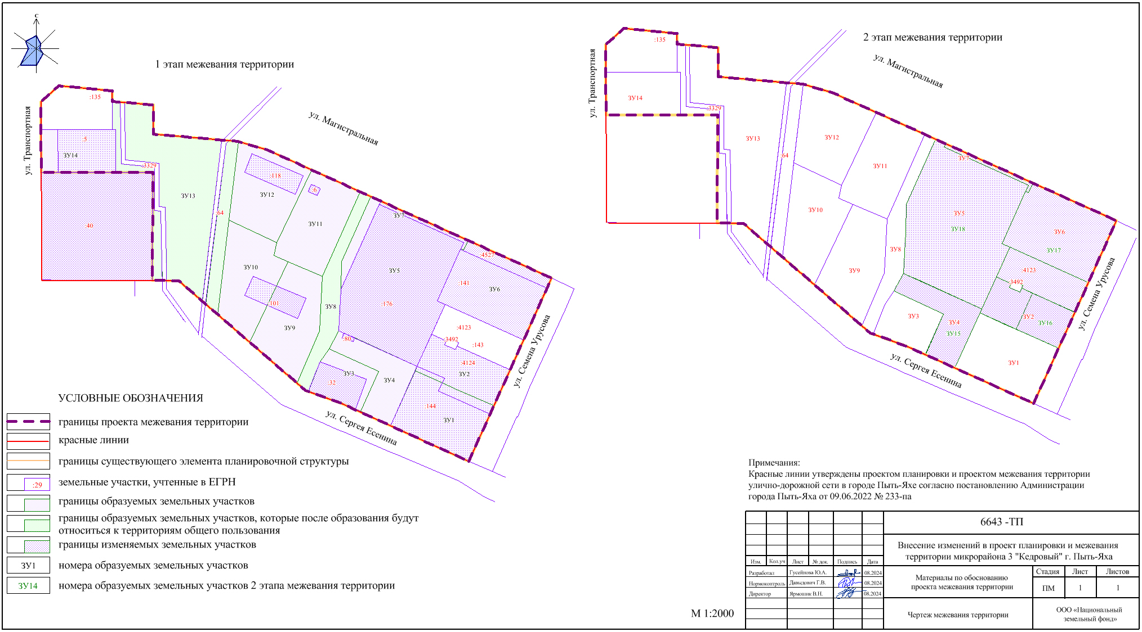
2. Управлению по внутренней политике (Н.О. Вандышева) опубликовать постановление в информационном приложении «Официальный вестник» в газете «Новая Северная газета» и дополнительно направить для размещения в сетевом издании «Официальный сайт «Телерадиокомпания Пыть-Яхинформ».
3. Управлению по информационным технологиям (А.А. Мерзляков) разместить постановление на официальном сайте администрации города в сети Интернет.
4. Настоящее постановление вступает в силу после его официального опубликования.
5. Контроль за выполнением постановления возложить на первого заместителя главы города.

Глава города Пыть-Яха Д. С. Горбунов

